Tarjetas de murciélago (frente)

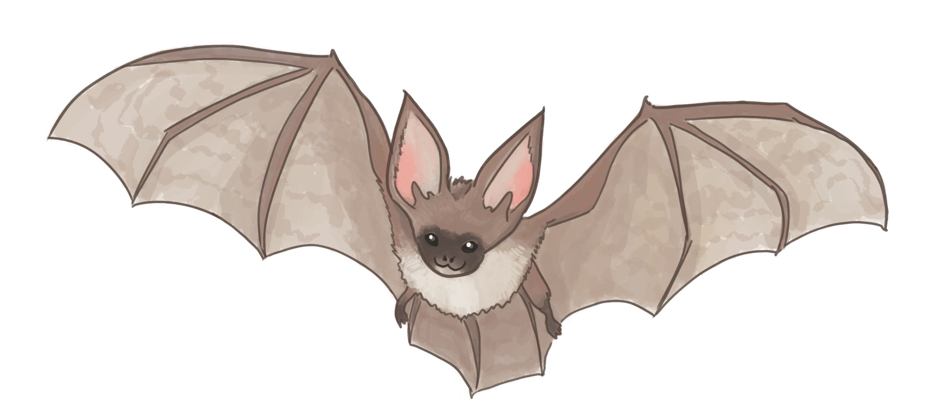

Tarjetas de murciélago (reverso)

20 kHz | 40 kHz
60 kHz | 80 kHz

